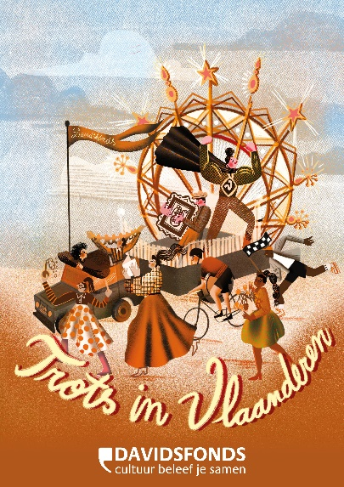 Rondschrijven aan de leden

**UITNODIGING**

**Donderdag 20 oktober 2022 – 20 uur**

**Zaal DA CAPO – Lintsesteenweg,1 – 2540 Hove**

**China**

**Van het Platteland naar de Steden Audiovisuele lezing door Karel Korthals**

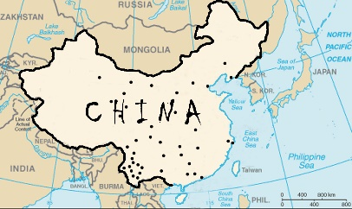 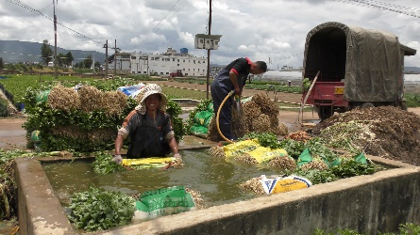 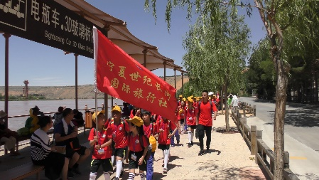

Beste Davidsfondsleden en -sympathisanten,

Van harte welkom op deze zeer interessante audiovisuele lezing over China.

In deze niet-toeristische voorstelling bezoeken we tientallen streken, dorpen, stadjes en megasteden verspreid over nagenoeg heel China. We zien de contrasten tussen het armere platteland en de rijkere steden, het armere westen en het rijkere oosten, het woestijnachtige noorden en het bergachtige zuiden. Er wordt een hele waaier van thema’s behandeld waaronder ook de positie van de minderheidsgroepen. Waarom kan iedereen er naar school gaan, ook op de afgelegen plaatsen? Waarmee vergelijken de Chinezen hun maatschappijmodel? Kan men gemakkelijk individueel reizen in China? …

**Kortom, China compleet!**

**Davidsfondsleden betalen €6** niet-leden €8

Graag uw aanwezigheid bevestigen vóór 18 oktober 2022, per e-mail of telefonisch bij: Lieve Duffeler - [lieve.duffeler@skynet.be](mailto:lieve.duffeler@skynet.be) - 0477/417.929.

Betaling op het gekende DF-rekening nr BE96 9794 2476 3005 met vermelding: China 22/10

[www.hove.davidsfonds.be](http://www.hove.davidsfonds.be) Met vriendelijke groeten, Uw Davidsfonds bestuur

**Inleiding voordracht China – Karel Korthals.**

Ik reis al 20 jaar door Azië waarvan een 15-tal keer naar China dat verassend genoeg het gemakkelijkst te bereizen was.

Het was interessant om getuige te zijn hoe een land zich economisch veranderd, jaar na jaar zichtbaar, en voor de meeste mensen voelbaar.

De laatste jaren is er echter aan de schijnbare openheid een einde gekomen. Men kan niet meer alles filmen en vooral door de invoering van het sociaal kredietsysteem gaan ze decennia terug in de tijd.

Dat sociaal kredietsysteem betekent dat de Chinezen voortaan punten krijgen op goed gedrag en daar hangen heel wat voor- of nadelen aan vast, zoals naar het buitenland reizen, betere jobs, betere scholen en wat nog allemaal in de toekomst. Het resultaat heb ik de laatste 2 jaar zelf kunnen merken. Geen enkele Chinees durft nog vrijuit te praten, buiten wat over koetjes en kalfjes.

China is qua bevolking wel meer 100 keer groter dan België. Dus als we één schandaal hebben in België dan heeft China recht op 100 schandalen. OF:

Tel de problemen en schandalen van heel Europa, Noord-Amerika, Australië en Rusland samen en je krijg, als je toch wilt vergelijken, China.

Maar er is ook de laatste 10 jaar ook een China Bashing aan de gang en in de media. Zelfs in mijn omgeving is het bijna verboden om ook maar iets positiefs over China te zeggen zonder scheef bekeken te worden.

We zullen vanavond een selectie zien van beelden en thema’s opgenomen in de laatste jaren en nog een klein beetje uit mijn oude documentaires als de beelden nog relevant zijn.

Tijdens de pauze en na de voorstelling kan je me vragen stellen